4 人耳听不到的声音
[学习目标]
- 可听声波、超声波、次声波的频率范围；
- 了解人耳听不到的声音，及其在生活和技术的应用；

- 可听声波：人耳能听到的声音叫作可听声波，它的频率范围通常为 Hz；
- 超声波：频率 的声音叫作超声波；
- 次声波：频率 的声音叫作次声波。
- 超声波的特点和应用：具有 、 、 等特点，因而在生产、生活中有着广泛的应用：
- 人们根据超声波方 、在水中 等特点制成声呐装置，可以发现潜艇、鱼群等水下目标，并测出它们的位置，此外，利用声呐装置还可以测绘海底的地形。
- 超声波能够成像，例如，利用B型超声波(简称B超)，可观察母体内的胎儿。
- 超声波能使清洗液产生剧烈振动，具有去污作用，据此，人们制成了超声波清洗器。
- 超声波还能使塑料膜发热，从而将两张塑料膜粘合在一起。常见的超声波焊接器就是利用这一原理对塑料袋进行封口的。
- 次声波的特点和应用： ， ， ，因此能绕开障碍物，虽然我们听不见，但它却时刻存在我们身边。
- 火箭发射、飞机飞行、车辆奔驰以及自然界中火山爆发、陨石坠落、地震、海啸、台风、雷电等都会产生次声波，次声波能够绕过障碍物传得很远，而且无孔不入，地震、核爆炸、火箭发射所产生的次声波能绕地球2~3周。
- 较强的次声波会对人体造成严重损害，使人恶心、神经错乱，甚至五脏破裂，强度更大的次声波还会对机器设备、建筑物等造成破坏。应用：预报地震、台风，或为监测核爆炸提供依据。

要点一、声与信息
关系：声可以传递信息。
应用：B超，回声定位(声呐)，预报地震、海啸、台风等。
声音能够传递信息。人们说话进行交流，医生用听诊器查病，敲击铁轨判断故障等，都是声音传递信息的例子。
要点二、声与能量
关系：声可以传递能量。
应用：超声波清洗物体、超声波除去人体内的结石等。
说明：凡是声音能引起其他物体变化的例子，说明声音传递的是能量。声音未能引起其他物体的变化，而是人们根据所听到的声音作出判断的例子，说明声音传递的是信息。任何声音的传播都伴随着能量的传播。
声音可以传递能量。飞机起飞时，旁边建筑物玻璃被振响、爆炸声震碎玻璃、雪山中不能高声说话、超声波碎石机振碎人体内结石等现象，都说明声音在传播过程中伴随着能量传播。
要点三、超声波和次声波
一般人的听力范围：20Hz—20000Hz，振动频率低于20Hz的叫次声波；振动频率高于20000Hz的叫超声波。
1、超声波：把频率高于20000Hz的声音称为超声波。超声波的波长短，在均匀介质中能沿直线传播，应用于探伤、测距、测厚、医学诊断和成像。
2、次声波：通常把频率低于20Hz的声音称为次声波。火山爆发、激光、地震、海啸、台风、核爆炸、火箭发射等现象都会产生次声波。次声波频率低，其最显著的特点是传播距离远，不容易被吸收。如：印度尼西亚的喀拉喀托火山爆发时，产生的次声波绕地球三圈传播了十几万米。次声波速度大于风暴的速度，可以检测风暴。但是有的次声波对人体有害。

知识点一：声音的利用
【探究重点】
- 在声音传递信息方面，出现频率较高的内容有：B超利用B型超声遇到障碍物反射回来成像原理，利用声音反射测距，听诊器利用声音信号诊病，蝙蝠利用超声辨别物体和障碍物，倒车雷达利用超声测距，听声辨识人或物，利用超声波探伤等。
- 在声音传递能量方面，出现频率较高的考题内容有：利用超声波碎石为病人治病，利用超声波清洗牙齿污物，利用超声波清洗首饰，爆炸声震碎玻璃、雪山中不能高声说话等。
【例题精讲】
(2021·黑龙江绥化市·中考真题)下列关于声现象的说法中正确的是( )
A．声音的传播不需要介质
B．物体振幅越大，音调越高
C．医生利用听诊器捕获人体内的声音信息，来诊断疾病
D．教室内安装噪声监测装置，可以有效控制噪声
【巩固训练】
(2021·山东东营市·中考真题)关于声现象，下列说法正确的是( )
A．声音的传播速度与介质的种类无关
B．B超是利用声音传递信息来诊断疾病的
C．调节电视机的音量是为了改变音调
D．在道路两旁植树造林可以从声源处减弱噪声
知识点二：超声波
【探究重点】
超声波：把频率高于20000Hz的声音称为超声波。超声波的波长短，在均匀介质中能沿直线传播，应用于探伤、测距、测厚、医学诊断和成像。
【例题精讲】
几种动物和人能够听见的声音频率范围如下：(单位：Hz)
①猫：60～65 000 ②青蛙：50～8 000
③狗：15～50 000 ④知更鸟：250～21 000
⑤鳄鱼：20～60 000 ⑥人：20～20 000
在所列的动物和人中，能听见超声波的有(填序号，下同) ；能听见次声波的有 ；超声波和次声波都听不见的有 .
【巩固训练】
在你认为很静，没有任何声音时，狗却突然表现得非常警惕，这是因为( )
A．狗的耳朵能转动，能准确确认声音的方向
B．狗的发声频率比人大
C．狗的听觉频率比人的范围
D．同样的声音狗听起来响度大
知识点三：次声波
【探究重点】
次声波：通常把频率低于20Hz的声音称为次声波。火山爆发、激光、地震、海啸、台风、核爆炸、火箭发射等现象都会产生次声波。次声波频率低，其最显著的特点是传播距离远，不容易被吸收
【例题精讲】
海上发生风暴时会产生次声波，次声波在空气和海水中传播的速度比风暴移动的速度大，次声波接收处理设备就是利用这一特点提前感知、预报海上风暴，从而为渔业、航海等服务的.下列说法正确的是( )
A.次声波不能传递信息
B.次声波是由物体振动产生的
C.次声波在海水中比空气中传播慢
D.次声波的频率太高，人耳听不见
【巩固训练】
关于超声和次声，下列说法中正确的是( )
A. 超声就是速度超过340m/s的声音
B. 超声在水中比空气中传得快，传得远
C. 次声就是没有传声介质，使人听不见的声音
D. 超声可以越过一定厚度的真空向前传播
知识点四：声现象综合
【探究重点】
- 声和声音，声的概念比较广，包括声音、超声、次声等；声音的概念相对较窄，仅指人耳能感觉到的那部分声。在声的利用这一节中了解声音、超声、次声的应用。
- 地震、火山喷发、台风、海啸等自然活动，都伴有次声波的产生，有些次声波对人体健康有害。
- 一些动物的听觉范围与人类不同，它们有些能听到超声波或次声波。
超声波与次声波
项目  类别 |  | 超声波 | 次声波
定义 |  | 频率高于20000Hz的声 | 频率低于20000Hz的声
相同点 |  | 都是由物体振动产生的；在同种介质中传播速度相同；这两种声波人耳都无法听到
应用 | 传递信息 | 回声定位(超声导盲仪、倒车雷达)、超声探伤、用听诊器给病人诊病等 | 预报(监测)地震、火山喷发、台风等自然灾害等
应用 | 传递能量 | 超声碎石、超声波清洗器等 | 次声波武器等
【例题精讲】
有一种电子牙刷，如图所示，它能发出超声波，直达牙刷棕毛刷不到的地方，这样刷牙既干净又舒服.下面关于电子牙刷，说法正确的是( )
A. 人听不到超声波，是因为它不能在空气中传播
B. 它发出的超声波响度很小，所以人听不到
C. 超声波不是由物体振动产生的
D. 超声波能传递能量，所以可以把牙齿刷干净
【巩固训练】
关于声现象，下列说法中不正确的是( )
A．回音壁利用的是声音的反射现象
B．超声波能破坏细菌结构，从而可以对医疗器械和食物进行杀菌消毒
C．我们能分辨不同人的讲话、不同乐器的演奏是根据不同物体发出声音的音色是不同的
D．由于声音的传播需要介质，所以航天员在飞船内或飞船外工作时，他们之间的交流 必须要利用电子通信设备，通过无线电波进行

- 以下说法不正确的是( )
A. 蝙蝠在飞行时发出超声波 B. 大象的语言对人类来说就是一种次声波
C. 地震、火山喷发、台风等都伴有次声波 D. 人们利用次声波来清洗钟表等精细的机械
- (2020·孝感)下列有关声现象，说法正确的是( )
A. 声音的传播不需要介质，真空也能传声；
B. 频率的高低决定声音的音色；
C. 利用超声波给金属工件探伤，说明声能传递信息；
D. 从环境保护的角度来讲，优美的音乐一定不属于噪声
- 据图分析，下列说法正确的是( )
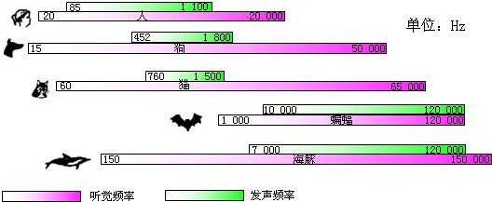
A．大象之间的“交谈”有时用超声波，声音很小，人类听不见但大象们能听清
B．因为大象和狗的“发声频率”没有重叠区，所以狗的叫声大象永远也听不见
C．家人之间悄悄话，身边的狗狗无动于衷，因为“悄悄话”的频率狗狗是无法感知的
D．静谧的夜晚我们身边的狗狗有时突然耳朵一竖并转动几下，这可能是狗狗听到了人类听不见的声音
- (2020·本溪)如图中是中国古代的计程车—“计里鼓车”。当车走一里时，车上的木人就敲一下鼓，鼓面由于______
发声，当车走到里时，车上的木人就敲一下镯(古代的乐器)，人们根据鼓和镯发声的______(填“响度”或“音色”)不同，确定车行驶的是一里还是十里，这是利用声传递______(填“信息”或“能量”)
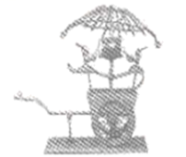
- 昆虫飞行时翅膀都要振动，蝴蝶每秒振翅5～6次，蜜蜂每秒振翅300～400次，当它们都从你身后飞过时，凭你
的听觉( )
A．能感到蝴蝶从你身后飞过
B．能感到蜜蜂从你身后飞过
C．都能感到它们从你身后飞过
D．都不能感到它们从你身后飞过
- (2021·山东泰安市·中考真题)关于声现象的描述，下列说法中正确的是( )
A．“闻其声而知其人”，是根据声音的响度来分辨人
B．利用超声波清洗眼镜，说明声波能传递信息
C．“公共场所不要大声喧哗”，是要求人们说话降低音调
D．发声的音叉与水面接触时“水花四溅”，说明声音是由物体振动产生的
- 如图是一款“便捷洗衣笔”，洗衣时笔头振子在________(选填“高”或“低”)于20000Hz的声波振动下，将污渍去掉。
这是利用________(选填“电磁波”或“超声波”)能传递能量。
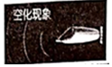
- (2021·黑龙江齐齐哈尔市·中考真题)疫情过后，小雨同学去音乐厅听一场音乐演奏会，当她听到优美动听的音乐
时，联想到初中学习过的有关声现象的知识，下列说法正确的是( )
A．小提琴发出的声音是由琴弦振动产生的
B．听众可以通过音调分辨出不同乐器发出的声音
C．悠扬的琴声在空气中的传播速度是
D．音乐厅的门窗在演奏时关闭是为了防止噪声产生
- 下列在应用超声波的现象中，说明声音能传递能量的是( )
A．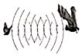蝙蝠发现昆虫 B．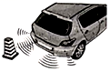倒车雷达
C．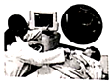B超检查身体 D．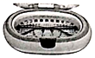清洗眼镜
- (2021·江苏连云港市·中考真题)关于声现象，下列说法正确的是( )
A．声音可以在真空中传播 B．声音是由于物体振动产生的
C．人耳听不到的声音都是超声波 D．禁止鸣笛是在传播过程中控制噪声
- 从物理学的角度对以下成语进行解释，正确的是 ( A )
A.震耳欲聋——声音的响度很大
B.隔墙有耳——声音的传播可以不需要介质
C.掩耳盗铃——固体可以传声
D.耳熟能详——声音的传播速度很大
- (2021·四川南充市·中考真题)关于声现象，下列说法错误的是( )
A．“春眠不觉晓，处处闻啼鸟”，鸟叫声是通过空气传入人耳的
B．“柴门闻犬吠，风雪夜归人”，这说明声音可以传递信息
C．“不敢高声语，恐惊天上人”，诗句中的“高”是指声音的音调高
D．“蝉噪林逾静，鸟鸣山更幽”，诗句中“蝉噪”和“鸟鸣”是通过声音的音色来分辨的
- 人说话时，把手指放在喉结处，会感到声带在 ，发出的声音在空气中是以 的形式传播的。那
些刺耳难听、令人厌烦的声音称为 。
- (2021·河南中考真题)豫剧是我国五大戏曲剧种之一，如图演唱时常用梆子进行伴奏，梆子受敲击时由于______
而发声；人们听到“刘大哥讲话理太偏”的唱词，就知道是《花木兰》选段，这是利用了声可以传递______。

- 某种昆虫靠翅膀的振动发声。如果这种昆虫的翅膀在4秒内做了1200次振动，昆虫产生声音的频率是 Hz，
人耳的听觉范围是20Hz到 Hz，人耳 (能/不能)听到该昆虫发出的声音。
- (2019•内江)如图所示，下列关于声现象的描述错误的是( )
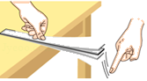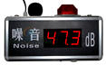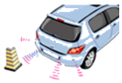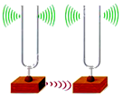
A．图中说明声音是由物体的振动产生的
B．图中的噪声强度显示仪是用来降低噪声的
C．图中的倒车雷达利用超声传递信息
D．图中的共鸣现象不能在真空中出现
- (2019•人大附自主招生)如图(a)所示，停在公路旁的公安巡逻车利用超声波可以监测车速：巡逻车上测速仪发出
并接收超声波脉冲信号，根据发出和接收到的信号间的时间差，就能测出车速。在图(b)中，P₁、P₂是测速仪先后发出的两次超声波信号，n₁、n₂分别是测速仪检测到的P₁、P₂经反射后的信号。设测速仪匀速扫描，P₁与P₂之间的时间间隔为3.6s，超声波在空气中传播的速度为340m/s，假设被测汽车沿直线匀速行驶，则下列说法正确的是( )
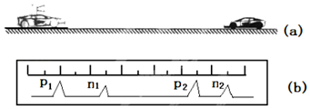
A．图b中每小格表示的时间是0.2s
B．测速仪第一次发出的信号到被测汽车收到时，汽车距测速仪的距离是408m
C．测速仪第二次发出的信号到被测汽车收到时，汽车距测速仪的距离是136m
D．汽车的行驶速度是40m/s

- (2021·山东济宁市·中考真题)关于声现象，下列说法正确的是( )
A．声音的传播速度为340m/s
B．只要物体在振动，人就能听到声音
C．超声具有很强的穿透能力
D．增大琴弦拨动力度会增大振动频率
- 关于声现象，下列说法正确的是( )
A．只要物体在振动，我们就能听到声音
B．导致噪声污染的主要原因是由于噪声的音色
C．用手机拨打放在真空罩中的手机，手机显示手机号，却听不到手机铃声
D．用超声波能粉碎人体内的“小石头”，说明声波能传递信息
- 现在有一种超声波洗牙的方式，下列声音的利用方式与超声波洗牙相同的是( )
A．利用声呐探测鱼群 B．超声波粉碎胆结石
C．医生利用听诊器诊病 D．超声波金属探伤仪
- 下列关于声现象的说法，错误的是( )
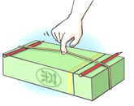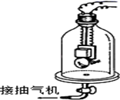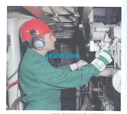
- 手拨动皮筋发声，说明声音是由物体振动产生的
B．逐渐抽出罩内空气，听到铃声渐小。说明声音的传播需要介质
C．击鼓时，用力不同，听其发声，观察纸屑被弹起的高度。探究声音的音调与频率有关
D．车间里工人戴耳罩是防止噪声进入人耳
- (2020·湖北省随州市)现代社会里，养狗成为一种“时尚”，但遛狗伤人事故也时有发生，超声驱狗器(如图所示为网上一款)应运而生。实验结果显示：对着狗一按开关，狗好像听到巨大的噪声而躲开，而旁边的人什么也没听见。以下分析正确的是( )
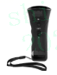
A. 人什么也没听见，是因为它发出声音的响度小
B. 人什么也没听见，是因为它发出声波的频率不在人耳能够感受的频率范围内
C. 人什么也没听见，是因为它发出的声音不是振动产生的
D. 人什么也没听见，是因为它发出的声波不能在空气中传播
- 如图所示，用超声波查看胎儿的情况．以下说法正确的是
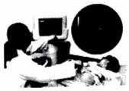
A．利用超声波能检测胎儿的血型
B．这主要是利用了声波传递能量
C．利用超声波能查看胎儿的手脚是否发育正常
D．准妈妈听不到超声波，主要是因为它的振幅较小
- (2021年贵州省毕节市中考物理试题)智能音箱通过网络让用户以语言对话的交互方式，实现影音娱乐、生活服务、信息查询等多项功能的操作。以下说法中错误的是( )
A．用户对智能音箱发布指令“大点儿声”，目的是改变声音的音调
B．智能音箱接收到传递来的信息后依靠扬声器的振动才能发出声音
C．智能音箱能根据语言指令来完成指定操作，说明声音可以传递信息
D．人们能够分辨出智能音箱播放的二胡和笛子的声音，根据的是声音的音色
- 下列关于声的说法正确的是
A．声音不能在真空中传播，超声波可以在真空中传播
B．人们可以用声学仪器接收到超声波判断地震的方位和强度
C．倒车雷达是利用回声定位探测车后的障碍物
D．人们根据响度来辨别不同乐器发出的声音
- (2021·贵州中考真题)如图所示的现象中，下列分析正确的是( )
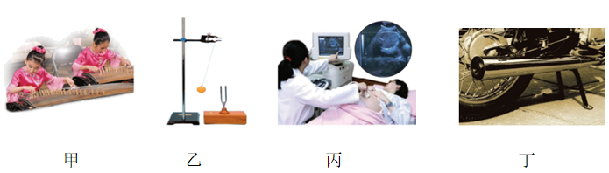
A．甲图：弹奏古筝时，手在不同位置按弦，目的是为了改变发出声音的响度
B．乙图：发声的音叉轻触系在绳上的乒乓球，球多次被弹开，说明发声体在振动
C．丙图：医生用B超检查胎儿的发育情况，说明声音可以传递能量
D．丁图：摩托车上装有消声器，是为了在传播过程中阻断噪声的传播
- 许多成语对声现象有着生动的描述，下列成语中描述声音音调的是( )
A．声如洪钟 B．曲高和寡 C．悦耳动听 D．余音绕梁
- 医生正在用听诊器为病人诊病，听诊器运用了声音________(填“具有能量”或“传递信息”)的道理，来自患者的声音通过橡皮管传送到医生的耳朵，这样可以增大声音的________(填“音调”或“响度”)。
- 被誉为“亚洲第一井”的科学钻井工程是一口设计直径为156mm、深5000m，用于地下科学研究的深井．若在工程进行中测量钻井深度，从井口向下发射平均速度为340m/s的超声波，20s后接收到回波，则井的实际深度为多少？
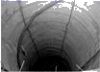
- 自己动起来的乒乓球
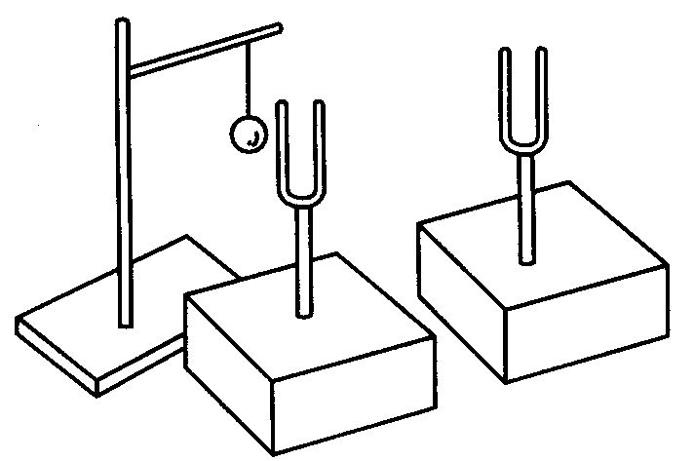
实验步骤：(1)将两个相同的音叉放在两个相同的共振盒上；
(2)在铁架台的悬臂上用细线悬吊一个乒乓球，使球刚好可以触及一个音叉，如图所示；
(3)将两个共振盒的开口相对放置，用橡皮锤敲击不与球接触的音叉；
(4)观察球的运动状态的变化．
现象解释：乒乓球会振动起来．球由静止变为运动，说明它_____获得了能量．被敲击的音叉作为声源，当它的振动能量在空间传播时，造成周围介质运动状态的变化．尤其是引发了另一个音叉的共振，使该音叉能够最大限度地吸收声源所传播的能量，并引起乒乓球的振动．说明声音_______传递能量．

- 中华古诗词、俗语中蕴含着丰富的声学知识，下列有关理解正确的是( )
A．“谁家玉笛暗飞声”中的笛声由笛管的振动产生
B．“响鼓还要重锤敲”说明声音的音调与振幅有关
C．“闻其声而知其人”是根据声音的响度来辨别的
D．“柴门闻犬吠，风雪夜归人”说明声音可传递信息
- (2020·扬州市仪征市中考一模)对下面诗句中蕴含的物理知识，理解正确的是( )
A．“响鼓也要重锤敲”说明物体振动频率越高，响度越大；
B．“柴门闻犬吠，风雪夜归人”说明声音可以传递能量；
C．“闻其声而知其人”主要是根据音调来进行辨别；
D．“忽闻水上琵琶声”其中琵琶声是琵琶弦振动产生的
- 下列在应用超声波的现象中，说明声音能传递能量的是( )
A．蝙蝠发现昆虫 B．倒车雷达
C．B超检查身体 D．清洗眼镜
- 下列现象中，不是依靠声获得信息的是( )
A．小明往水瓶里倒开水，能听出水瓶里水的多少
B．夏天人们买西瓜，要拍两下听听声音来分辨西瓜的生熟
C．人们利用超声波清洗钟表等精细的机械
D．有经验的养蜂人听蜜蜂的“嗡嗡”声就知道它是否采了蜜
- (2020·广东省佛山市南海区石门实验中学中考一模)下列与声现象有关的说法，正确的是( )
A．室内不要喧哗，是要求同学们说话时响度小些；
B．高速公路两旁设置隔音板，是在声源处减弱噪声；
C．闻其声识其人，是根据声音的音调来判断的；
D．用超声波清洗眼镜，是因为超声波的速度较大
- 下列与声现象有关的说法中不正确的是( )
A．宇航员之间在太空中不能直接对话，是因为真空不能传声
B．高速公路两旁的隔音板可防止噪声的产生
C．只有主人说出暗语时才能打开“声纹锁”，其辨别声音的主要依据是音色
D．汽车安装的倒车雷达是利用超声波工作的
- 中国海事第一舰“海巡01”轮在海上展开拉练，如图所示，未来将被派往南海、钓鱼岛等海域执行任务．“海巡01”轮配备有强声设备，可遥控定向远距离发射高达150 dB的警示音、语音等声波，主要用于对付海盗等人员．根据以上信息，下列说法中错误的是( )
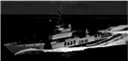
A．声波具有能量
B．声波定向发射器喇叭状外观可以减少声音的分散，从而增大响度
C．船上工作人员佩戴耳罩是在人耳处减弱噪声
D．强声设备发出的声波是次声波
- 下列有关声现象的说法，正确的是( )。
A. 中考期间考场周围禁止鸣笛，是在声源处减弱噪声；
B. 声音可以在真空中传播；
C. 声音在水中的传播速度比在空气中慢；
D. 超声波能排除人体内的结石是利用声波传递信息
- 端午节赛龙舟时，划龙舟的队员在鼓声指引下，整齐地划动船桨，下列说法正确的是( )。
A．鼓声不能通过水传播；
B．鼓声是由于鼓面振动产生的；
C．鼓手敲鼓的力越大，发出声音的音调就越高；
D．鼓手通过鼓声指挥队员划桨是利用声音传递能量
- (2021·湖南郴州市·中考真题)声音是人类最早研究的物理现象之一。下列有关声的描述正确的是( )
A．声音能在真空中传播
B．不振动的物体也能发声
C．超声波洗牙是利用了声波传递能量
D．音乐不可能是噪声
- (2021·甘肃武威市·中考真题)我们生活在声音的世界里，下列关于声音的说法正确的是( )
A．公共场所不要高声喧哗，这里的“高”是指声音的声调
B．逐渐抽出真空罩内的空气，真空罩内闹钟发出的铃声逐渐变大
C．有些地方禁止汽车鸣笛，目的是在声音传播途径上减弱噪声
D．医生用B超检查身体是利用声音能传递信息
- 声音在海水中的传播速度是1530m/s，为了开辟新航道，某科学探测船装有回声探测仪器，探测水下有无暗礁，探测船发出的声音信号经0.6s被探测仪器接收到．
⑴探测船发出的声音为了有更好的回收效果，最好用什么声波？为什么？
⑵估算出海底障碍物到探测船舱底的距离是多少？
⑶若探测船在海上航行时，轮船上的一位气象学家将一只氢气球凑近耳朵听了听，马上向大家发出紧急报告：“海上风暴即将来临”．就在当天夜里，海上发生了强烈的风暴，一只氢气球怎么能预报海上的风暴呢？试分析气象学家判断风暴的物理学依据是什么？

